Infrorouge c’est quoi ?

L’infrarouge est une certaine fréquence qui est envoie et les reçoit.

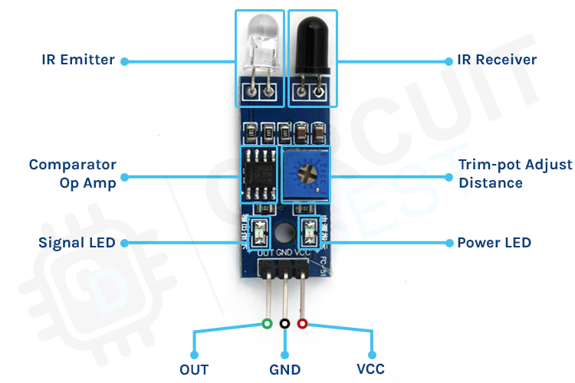

Explication de schéma :

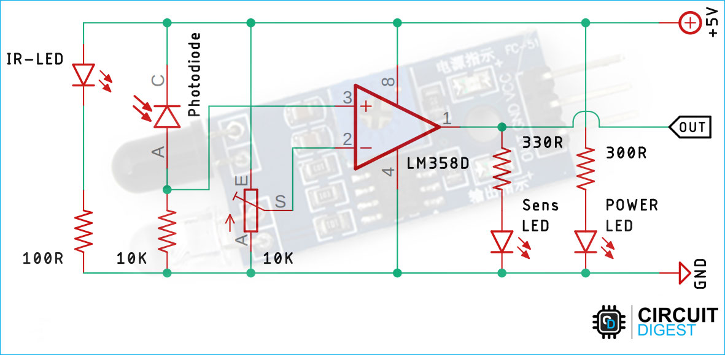

On utilise AOP dans le circuit HW-201. On rentre 5V et connecte avec GND, on allume directement le LED disant nous qu’il a le courent. Le AOP est asymétrique car on connecte 5V et le GND à la place de -5V. Sur le moins de AOP on met la résistance variable qui va définir la distance entre le capteur et l’objet qu’on capte. Sur le plus de AOP on met la photodiode et comme ça on compare si la distance de la résistance variable et dit si la résistance variable > ou < que ce que la photodiode capte. À la sortie de AOP on a le LED qui va nous dire directement si on capte quelque chose ou pas.

Sources : https://circuitdigest.com/microcontroller-projects/interfacing-ir-sensor-module-with-arduino